平成30年度 橋渡し研究戦略的推進プログラム・シーズB/C

研究開発提案書 (九州大学拠点用)
整理番号(記載しないでください)
ふりがな  研究開発代表者氏名 |  |  | Tel: | エフォート(%)
 |  |  | E-mail:
所属機関・部署・役職
所属機関住所
事務連絡担当者氏名 |  |  | Tel:
 |  |  | E-mail:

ふりがな  研究開発分担者氏名(1) |  | エフォート(%)
所属機関・部署・役職
分担研究内容
ふりがな  研究開発分担者氏名(2) |  | エフォート(%)
所属機関・部署・役職
分担研究内容

応募研究課題名
研究開発要約(原則1000文字以内)：

希望する研究開発費  （単位：円） | 年度 | 研究開発費合計額
 | 2018年度 | 円
 | 2019年度 | 円
 | 2020年度 | 円
薬事承認申請上の分類 | ○医薬品 ○医療機器 ○再生医療等製品 ○体外診断用医薬品  ○その他 ○非該当
試験物（機器）の名称
起原又は発見の経緯、及び開発の経緯(原則400文字以内)
科学的・技術的な意義(原則400文字以内)
特許出願・保有状況
出願済み、出願中あるいは予定等記載してください
想定する効能・効果・性能
想定する
用法・用量
用法及び用量又は使用方法等、診療上での使われ方
臨床上の位置づけについて  既存治療に対する優位性 | 既存治療の有無：○有 ○無  臨床上の位置づけ：
期待される結果
申請時点までの達成事項 | ○主要特許出願(20**年**月) ○非臨床POC取得(20**年**月)  ○試験物の規格決定(20**年**月) ○試験物の製造体制整備(20**年**月)  ○非臨床安全性評価終了(20**年**月)  ○医師主導治験届提出(20**年**月) ○企業主導治験届提出(20**年**月)  ○薬事承認/認証申請(20**年**月) ○薬事承認/認証取得(20**年**月)  ○国際臨床試験開始(20**年**月) ○海外での承認/認証申請(20**年**月)  ○先進医療承認(20**年**月) ○保険適用(20**年**月)  ○薬事承認/認証後販売(20**年**月) ○薬事承認/認証外の商品化(20**年**月)  ○ライセンスアウト(20**年**月) ○その他( )(20**年**月)
開発目標（達成見込み） | ○主要特許出願(20**年**月) ○非臨床POC取得 (20**年**月)  ○試験物の規格決定(20**年**月) ○試験物の製造体制整備(20**年**月)  ○非臨床安全性評価終了(20**年**月)  ○医師主導治験届提出(20**年**月) ○企業主導治験届提出(20**年**月)  ○薬事承認/認証申請(20**年**月) ○薬事承認/認証取得(20**年**月)  ○国際臨床試験開始(20**年**月) ○海外での承認/認証申請(20**年**月)  ○先進医療承認(20**年**月) ○保険適用(20**年**月)  ○薬事承認/認証後の販売(20**年**月)  ○薬事承認/認証外の商品化(20**年**月)  ○ライセンスアウト(20**年**月) ○その他( )(20**年**月)
今回の計画の開発相 | ○非臨床  ○薬理試験 ○薬物動態試験 ○毒性試験  ○装置設計・改良 ○品質・安全性評価 ○有効性評価  ○性能・機能評価 ○その他（ ）  ○治験 ○非治験  ○第I相 ○第Iia相 ○第Iib相 ○第III相 ○臨床薬理試験  ○その他（ ）  ※非治験の場合の理由：
対象疾患/本邦における推定患者数
疾患分類  ※複数選択可 | ○精神 ○神経 ○眼 ○耳鼻咽喉 ○歯  ○呼吸器 ○循環器 ○消化器系 ○泌尿器系 ○生殖器系  ○血液 ○筋・骨格 ○皮膚 ○免疫 ○内分泌・代謝  ○感染 ○疼痛 ○小児  ○がん（種類： ） ○その他（ ）

臨床試験について シーズCは必須（臨床試験計画のあるシーズBについても概略をお書きください）
試験デザイン(臨床) | プロトコル添付： ☐有 ☐無 ※（案）も可  【ランダム化】○有 ○無  【盲検化】  ○二重盲検、○単盲検（○被験者盲検 ○評価者盲検）、○非盲検  【対照群の設定】○プラセボ対照、○実薬対照（ ）、○非対照、○その他（ ））  【目標症例数】〇〇 例  【用法・用量、操作方法又は使用方法】  〇〇〇〇〇〇〇〇〇〇〇〇〇〇〇  【投与期間】  〇〇〇〇〇〇〇〇〇〇〇〇〇〇〇
試験デザイン概略図 | 記載例のように概略図を用いて説明して下さい。記入の際、記載例の図は削除して下さい。  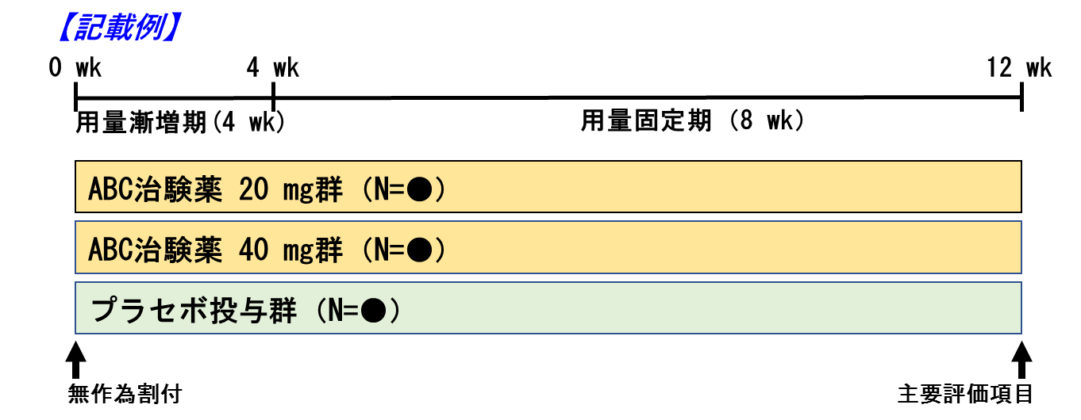
主な選択基準、除外基準 | 【主な選択基準】  1.〇〇〇〇〇  2.〇〇〇〇〇  【主な除外基準】  1.〇〇〇〇〇  2.〇〇〇〇〇
治験薬等の概要 | 〇〇〇〇〇〇〇〇〇〇〇〇〇〇〇〇
評価項目、評価時期 | 【主要評価項目・評価時期】  例）〇〇の変化量。主要な解析時点は最終投与時とする。  【副次評価項目①・評価時期】  〇〇〇〇〇〇〇〇〇〇〇〇〇〇〇〇  【副次評価項目②・評価時期】  ※必要があれば追加して下さい。
統計解析方法（計画） | 【主要な解析方法について】  例）〇〇の変化量について、〇群と〇群の比較を行うため、多重性を考慮し、有意水準〇〇として、〇〇の方法を用いて検定を行う。  統計解析計画書添付（別添③）： ○有 ○無 ※（案）も可
実施医療機関（予定） | A病院（〇例）、B病院（〇例）、〇〇〇
試験実施期間（予定） | 治験届提出日（予定）：20**年**月  First Patient In：20**年**月 Last Patient Out：20**年**月
倫理審査委員会・治験審査委員会への申請・承認状況 | ○承認取得済（承認日： ）  ○現在申請中（申請日： ） ○申請予定
想定する効能・効果等を目的とした場合、提案する研究計画が妥当と考える理由 | 〇〇〇〇〇〇〇〇〇〇〇〇〇〇〇〇
試験デザイン（群設定、目標症例数等）の設定根拠、統計学的な裏付け | 〇〇〇〇〇〇〇〇〇〇〇〇〇〇〇〇

企業連携(導出を含む)の状況 | ○有 ○無  有の場合の連携先企業の名称：
支援拠点(九州大学)との連携について(開発上の課題あるいは支援を依頼したい具体的内容)
○プロジェクトマネジメント ○開発戦略策定 ○薬事（PMDA RS戦略相談等）
○毒性試験プロトコル立案(非臨床) ○試験物の品質に関する支援 ○知財管理支援
○企業連携支援 ○プロトコル立案(臨床) ○治験調整事務局
○モニタリング・監査 ○データマネージメント ○データ統計解析
○その他(具体的に)

非臨床試験に関する事項 | 完了している非臨床試験（完了年月）  - 〇〇〇〇〇〇〇〇〇〇〇〇〇〇試験（20xx年xx月）  - 〇〇〇〇〇〇〇〇〇〇〇〇〇〇試験（20xx年xx月）  実施中の非臨床試験名（完了予定年月）  - 〇〇〇〇〇〇〇〇〇〇〇〇〇〇試験（20xx年xx月）
CMCに関する事項
その他に取得している特筆すべき主なデータ
非臨床試験データ等より臨床試験実施に当たり見出された課題と対応
RS戦略相談の実施状況 | ○事前面談実施 ○対面助言（有料）実施 ○未実施/今後予定

ロードマップ
研究開発項目  ・マイルストーン | 第1年度 |  |  |  | 第2年度 |  |  |  | 第3年度
 | (平成30年度) |  |  |  | (平成31年度) |  |  |  | (平成32年度)
 | 1Q | 2Q | 3Q | 4Q | 1Q | 2Q | 3Q | 4Q | 1Q | 2Q | 3Q | 4Q
〇〇〇〇〇〇〇〇〇〇〇〇〇 |  |  | 10ヶ月

他制度での助成金の有無

